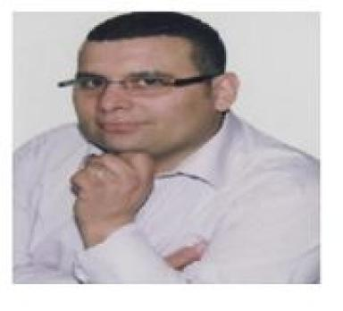 Chawki Fares

Identifiants chercheurs

- IdHAL : chawki-fares
- ORCID : 0009-0008-0192-0649

Publications

